Partie1

Fabrication des composants

1
Rassemblez votre matériel. Pour faire un PC en papier, vous aurez besoin de deux morceaux de papier ou de carton de la couleur et de la taille que vous souhaitez. Vous aurez aussi besoin de deux morceaux blancs de papier ou de carton, de ciseaux, de colle, de papier collant transparent, de marqueurs ou de crayons de couleur [1] .
  - Si vous voulez aussi une petite sacoche pour PC décorative, prenez aussi du papier à motif plutôt qu’uni.

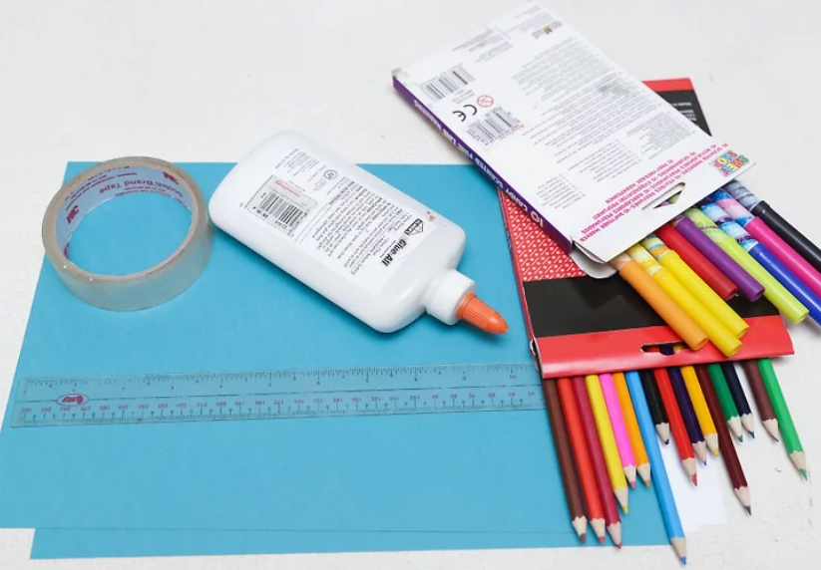

2
Choisissez un style. Maintenant que vous avez votre matériel, vous devez décider de quel style sera votre ordinateur. Sur l’une de vos feuilles de papier, dessinez le logo de la marque de votre futur « ordinateur ». Par exemple, dessinez une pomme si vous voulez que votre ordinateur soit un Apple ou le mot Toshiba si vous voulez un Toshiba.
  - Si vous ne parvenez pas à vous décider pour le logo, faites quelques recherches pour savoir quelle marque de PC est votre préférée. De cette manière, vous serez aussi précis que possible.
  - Si vous utilisez du papier à motifs, dessinez le logo sur le côté sur lequel il n’y a pas de motif. De cette manière, les motifs serviront de sacoche à PC [2] .

3
Faites votre bureau. Maintenant que vous avez une base, faites votre bureau. Prenez une feuille blanche et faites-la tenir contre la feuille de papier sur laquelle vous venez de dessiner votre logo. Si elles sont de la même taille, mesurez et marquez une marge de 2,5 cm le long des côtés de la feuille blanche. Découpez votre marge (de 2,5 cm) pour la retirer de la feuille blanche. Ensuite, dessinez ou attachez les photos que vous voulez sur votre bureau.
  - Essayez d’utiliser un véritable écran d’ordinateur pour vous guider dans le dessin de votre bureau. Dessinez un fond d’écran, les icônes du bureau (corbeille, Word, etc.) et la barre des tâches en bas [3] [4] .
  - Si vous ne savez pas dessiner, trouvez une photographie à utiliser comme fond d’écran et découpez des photos qui ressemblent à des icônes de bureau.

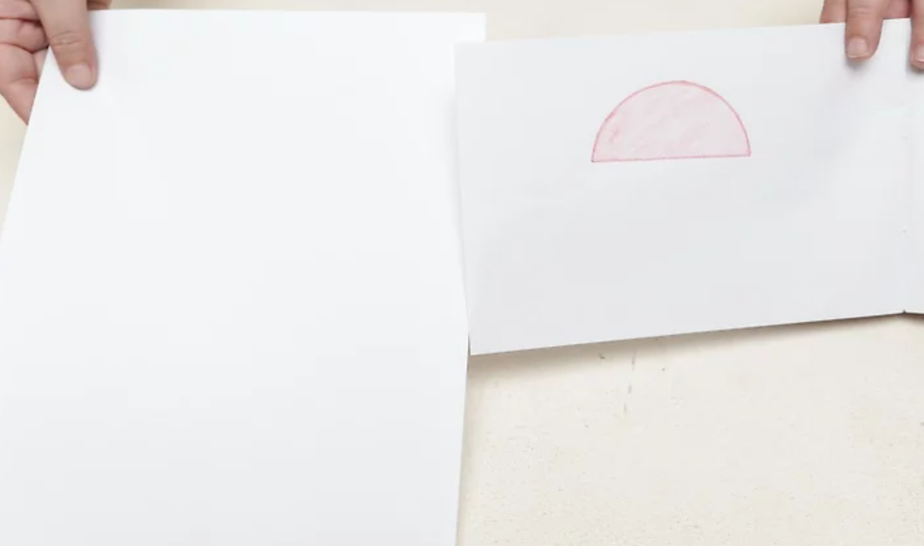

4
Faites le clavier. Prenez l’autre feuille blanche et fixez-la à l’autre feuille à motifs. Mesurez et marquez une marge de 1,5 cm de chaque côté que vous découpez juste après. Ensuite, dessinez le contour d’un clavier de PC sur la surface de la feuille. Assurez-vous de dessiner les touches proportionnellement à la taille du clavier. Si vous n’y arrivez pas à la main, essayez de marquer délicatement le contour des touches par-dessus un vrai clavier d’ordinateur pour que les touches réelles servent de guides à votre crayon. Vous pouvez ensuite dessiner les touches sur cette base.
  - Vous pouvez acheter des autocollants de lettres pour les mettre sur les formes des touches que vous venez de dessiner. Cela fera ressembler vos touches à de réelles touches [5] .
  - Si vous voulez un look plus net, vous pouvez aussi imprimer une photo des touches d’un clavier d’ordinateur au lieu de les dessiner. Assurez-vous simplement que la taille d’impression corresponde à la taille de votre clavier [6] .

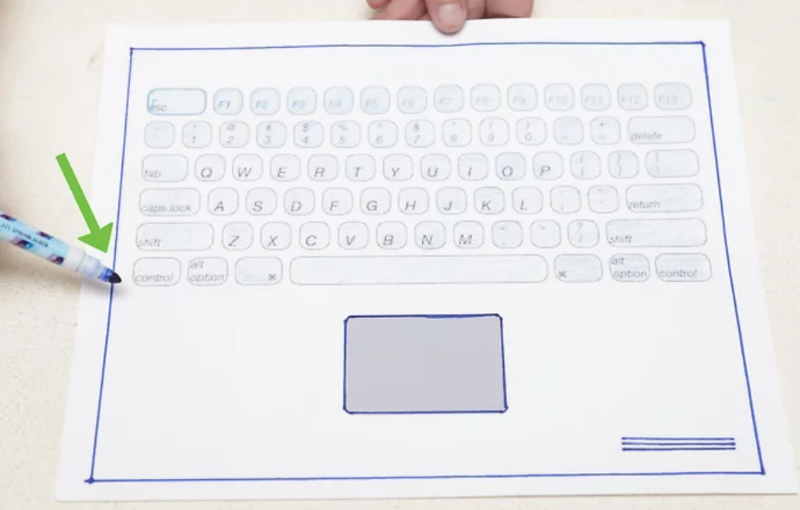

5
Créez un support. Vu que votre PC n’a pas sa propre structure pour le maintenir vertical, vous devrez lui en fabriquer une. Prenez le morceau de carton et pliez-le en trois parties égales. Dépliez-le et rapprochez les extrémités du carton ensemble pour former une forme triangulaire. Attachez les sommets avec du papier collant pour rendre votre triangle plus robuste.
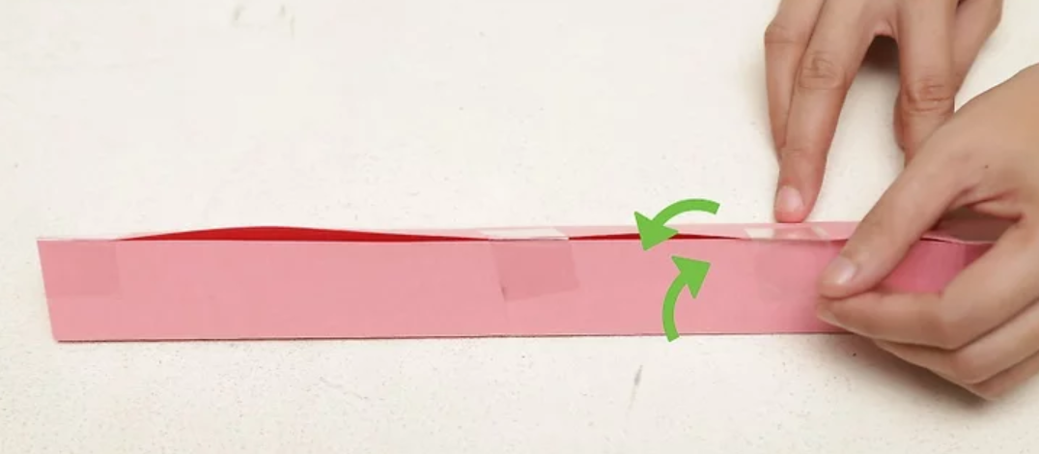

Partie2

Assembler l’ordinateur portable

1
Assemblez votre écran. Maintenant que vous avez un morceau de papier ou de carton avec votre logo favori dessus et votre écran d’ordinateur, il faut les assembler. Prenez l’image de bureau que vous avez créée et appliquez de la colle sur l’arrière des côtés et du milieu. Centrez puis collez-le sur le dos de votre pochette de portable. Pressez votre image de bureau et essayez d’enlever délicatement les bulles [7] .

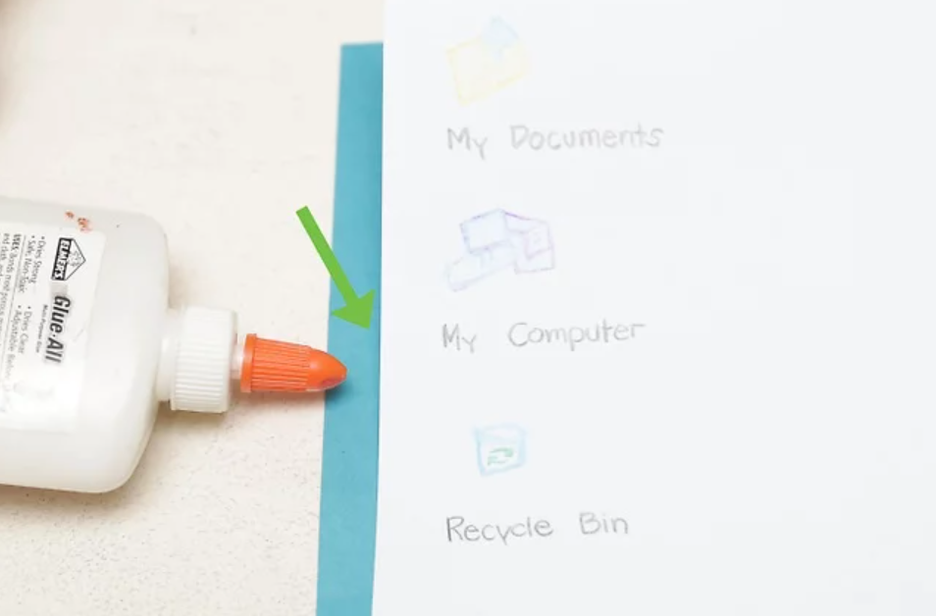

2
Assemblez votre clavier. Vous avez besoin de prendre le second morceau de papier à motifs ou coloré pour l’attacher à votre clavier dessiné. Retournez votre clavier et appliquez de la colle le long des côtés ainsi qu’au centre. Centrez votre morceau de papier coloré et collez-le ensuite délicatement en enlevant avec précaution les bulles. Dans le coin supérieur, dessinez le bouton « power [8] ».
  - Si vous ne voulez pas dessiner ce bouton, vous pouvez aussi imprimer une photo de ce bouton avec de la colle sur le papier, comme vous l’aurez peut-être déjà fait pour le clavier.
  - Si vous voulez que votre PC soit un petit plus robuste, vous pouvez essayer d’ajouter du carton. Coller un morceau de carton sur le dessus et le dessous. Ensuite, collez un morceau de papier supplémentaire de la couleur choisie sur l’autre côté du carton pour que cela ne se voie pas. Collez-y ensuite votre bureau et votre clavier [9] .

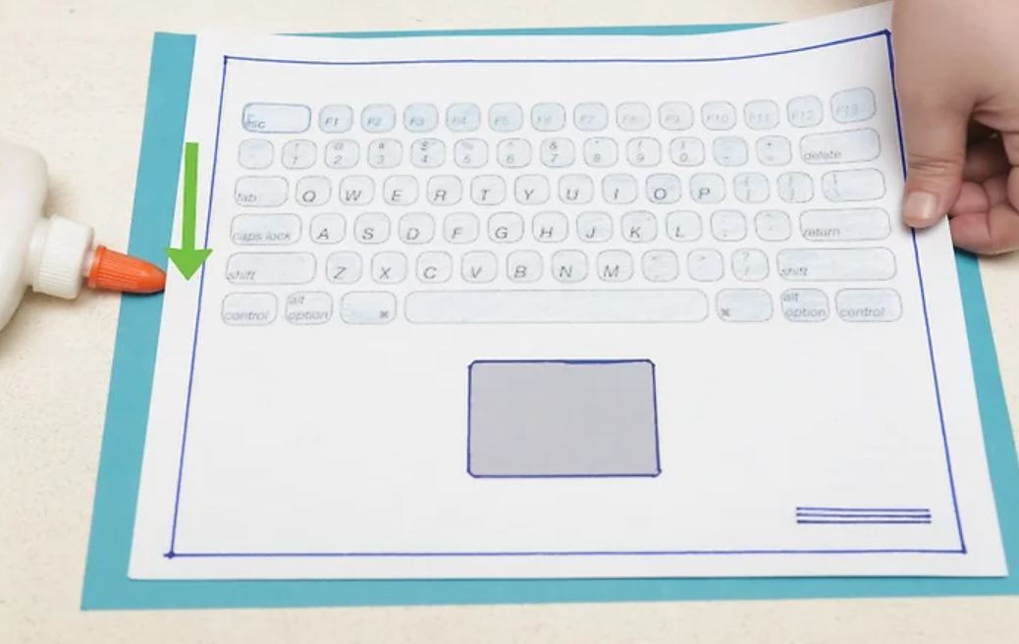

3
Assemblez les pièces. Maintenant que vous avez un écran et un clavier, vous devez attacher les deux pièces ensemble pour que votre portable soit complet. Prenez les deux morceaux et alignez-les l’un à côté de l’autre. Assurez-vous que l’écran et le clavier se font face. Placez un morceau d’adhésif transparent sur la tranche où se touchent les deux morceaux. Retournez les deux pages et placez un autre adhésif transparent de l’autre côté [10] .

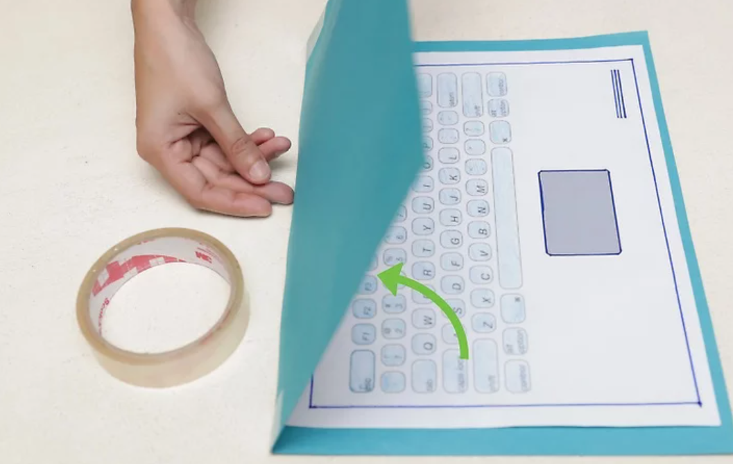

4
Placez votre PC. Tournez les morceaux de papier et pliez-les de sorte qu’ils forment une arête le long du papier collant. Faites en sorte que la partie sans papier collant soit face à vous. Prenez le support que vous avez fabriqué et placez-le derrière le PC, contre le papier collant. Ouvrez l’ordinateur comme vous le feriez avec un vrai, en reposant l’écran contre le support pour le faire bien tenir. Votre PC est terminé.
  - Si vous trouvez que le papier collant entre les deux parties est trop fragile, essayez d’ajouter de l’adhésif des deux côtés pour renforcer le maintien.
